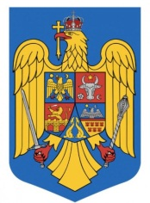 | ROMÂNIA  JUDEŢUL BIHOR  COMUNA BRATCA  BRATCA Nr. 126  TEL. 0259/315650 – FAX. 0259/473256  E-mail: primaria.bratca@cjbihor.ro,  primariabratca@yahoo.com  Nr.6443 din 20.09.2019

PUBLICAȚIE CĂSĂTORIE

Astăzi 20.09.2019 a fost înregistrată declarația de căsătorie a d-lui BILA DOREL – IOAN în vârstă de 44 ani, domiciliat în Com. Bratca, sat Damiş, Judeţul Bihor și a d-nei MITIŢI IOANA – FLORICA vârstă de 42 ani, domiciliată în Comuna Roşia, Sat. Roşia, Judeţul Bihor.

În temeiul art.285 din Codul Civil (legea nr.287/2009 republicată), orice persoană poate face opunere la căsătorie, dacă există o piedică legală ori dacă alte cerinţe ale legii nu sunt îndeplinite.
Opunerea la căsătorie se va face numai în scris, cu arătarea dovezilor pe care ea se întemeiază, în termen de 10 zile de la data afişării.

Ofiţer de stare civilă
MIHAELA BILA

